
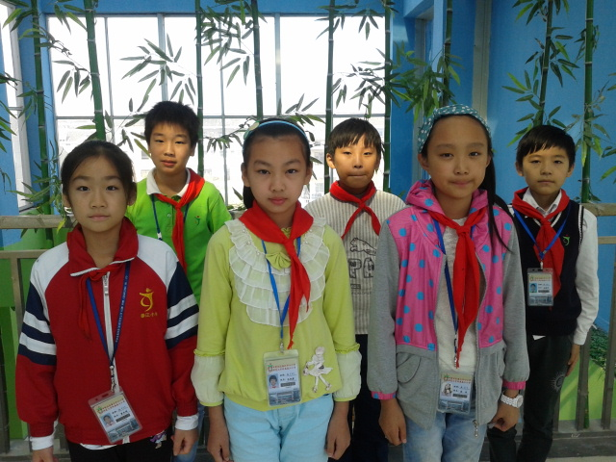
春江小学“植根银行”之（ 五 ）年级（ 1 ）班“五星级团队”风采展示
小队名称： 行诚小队
小队成员：栾奕 邵宇航 曹亦周 安朝宇 刘成 钱可馨

